Educación Prioritaria

Proyecto 2015 - 2019

REP+ UTRILLO
REP: Red de educación prioritaria

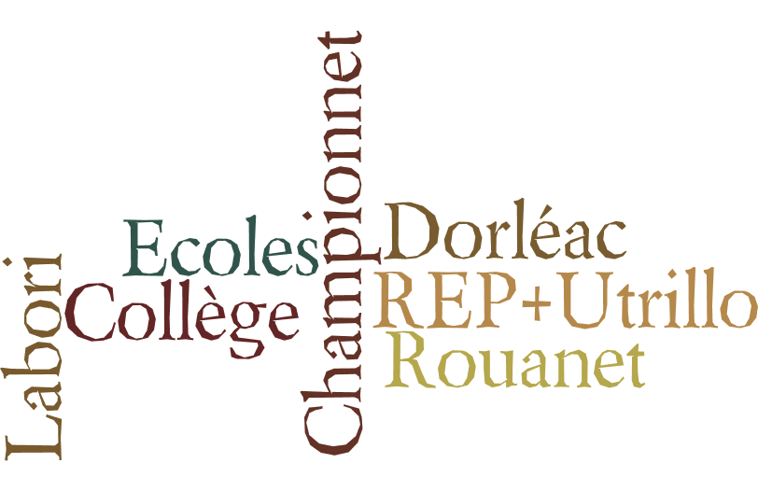

Pilotos :
- Director del colegio Maurice Utrillo y de la red :Franck LORENZI
- Inspectoras de la Educación Nacional :
- Françoise SAMMUT
Dominique BRULE
Coordinadora : Marine PISANI

Composición de la red

- Collège Maurice Utrillo, 4 avenue de la Porte de Clignancourt 75018

Escuelas primarias y parvularios de la red :
- Ecole maternelle Rouanet
- Ecole maternelle Championnet
- Ecole maternelle Dorléac
- Ecole élémentaire Dorléac A
- Ecole élémentaire Dorléac B
- Ecole élémentaire Championnet
- Ecole élémentaire Rouanet
- Ecole élémentaire Labori

Numéro de alumnos : 1871
Entre los cuales 28.8% en parvularios ; 50.3% en escuelas primarias y 21.3% en el colegio.

Características de la red

Las características socioeconómicas del barrio se observan en las escuelas primarias como en el colegio de la red.
La tasa de familias privilegiadas es ínfima, casi inexistente en ciertas escuelas y esta capa social coexiste con familias económicamente desfavorecidas cuyo nivel de vida está muy por debajo de la mediana académica, tanto en las escuelas como en el colegio, así como lo confirma el número de beneficiarios de becas sociales en el colegio.

Por lo que toca a los docentes, los profesores de las escuelas son mayoritariamente más jóvenes que los que enseñan en las otras escuelas fuera de la red de educación prioritaria de la academia de París. Esta chifra es poco significativa al contrario de la tasa de años de servicio que resulta inferior a la tasa mediana en algunas escuelas.
En el colegio la tasa de profesores de menos de 39 años resulta importante respecto a otros datos de la red prioritaria.
La duración de ejercicio de 4 años en el colegio es parecida a los datos de otras redes prioritarias o académicos.

Los ejes del proyecto de la red

Eje 1 :
LEER, ESCRIBIR, HABLAR, ENSEÑAR EXPLICÍTAMENTE PARA APRENDER Y VALIDAR CONOCIMIENTOS BÁSICOS COMUNES CLASIFICADOS Y EVALUADOS EN “ LE SOCLE COMMUN” (BASE COMÚN DE EVALUACIÓN AL NIVEL NACIONAL)
LEER, ESCRIBIR, HABLAR PARA APRENDER
• ENSEÑAR EXPLICÍTAMENTE

Elementos de evaluación :
Alumnos :
-Mejora de las competencias en el dominio de la lengua.
-Evaluación de las habilidades de los alumnos a transferir métodos y contenidos a otros proyectos
Profesores:
- Desarrollo específico de situación oral en las clases desde el primer año del parvulario hasta el equivalente del 4° de ESO ( último año del colegio).
-Apropiación de las herramientas del dispositivo ROLL (Red de los observatorios locales de la lectura).

Eje 2 :
FORTALECER UNA ESCUELA BENEVOLENTE Y EXIGENTE
- Bienestar y clima escolar
- Diferenciación pedagógica
- Evaluación de los alumnos
- Seguimiento de los alumnos
Elementos de evaluación :
Alumnos:
-Disminución de los comportamientos indebidos y de los incidentes en la vida escolar.
-Evolución de las prácticas de evaluación : evaluación positiva benevolente.
-Instalación y seguimiento de las trayectorias individualizadas de los alumnos.
Profesores:
-Evolución de las prácticas de evaluación : evaluación positiva benevolente.
-Instalación y seguimiento de las trayectorias individualizadas de los alumnos.

Eje 3 :
UNA ESCUELA QUE COLABORA CON LOS PADRES Y LOS AGENTES ASOCIADOS .
- Cooperación con los padres
- Cooperación con los agentes asociados
Elementos de evaluación :
Alumnos :
-Disminución de las derogaciones (derogaciones que consisten en evitar las escuelas o el colegio.)
Profesores y asociados :
- Porcentaje de participación de los padres en las reuniones y encuentros claves en la vida del alumno.
- Establecimiento de conferencias y de intervenciones ante las familias (prevención, comunicación benevolente)

PROYECTO DE MOVILIDAD A MADRID

Objetivos de la estancia :
- En el marco de la Trayectoria artística y cultural establecida en el colegio encontrar, confrontar prácticas y crear intercambios.
- En el marco de la Trayectoria de Información y de Orientación y del Descubrimiento del Mundo Económico y Profesional, ver lo que ha sido establecido en España para ayudar a los alumnos a elegir su orientación.
- Asistir a una clase de francés, como lengua extranjera.
Para muchos de nuestros alumnos la lengua materna no es el francés. Sin embargo, se supone que lo practican en la escuela como si fuera tal. Las estrategias pedagógicas del profesor de francés en España son obviamente distintas y pueden ayudarnos a mejorar o variar nuestra aproximación pedagógica.
- Descubrimiento del funcionamiento de los colegios españoles, funcionamiento de la vida escolar: ¿Cómo funciona la atención y el seguimiento de los alumnos españoles teniendo en cuenta que la organización de la vida escolar es distinta del sistema francés?

-Diferenciación :

-¿Cómo se establece la personalización de los aprendizajes ? De las trayectorias del alumno ?
¿ Cuáles son las remediaciones para acompañar a los alumnos en situación de abandono escolar o en vía de abandono escolar ?
-Integraciones de los alumnos en situación de discapacidad

Perspectivas : (pistas de proyecto de movilidad de los alumnos)
- Podríamos reflexionar sobre una comunicación numérica entre nuestros alumnos y por qué no imaginar un encuentro con un tema artístico común.
- Podríamos imaginar un padlet francoespañol en el cual los alumnos contarían sus experiencias de pasantías en empresas ( si las hay como en Francia durante el último año del colegio). En el mismo marco ,los alumnos españoles vendrían a Francia , para efectuar sus pasantías en Francia y los franceses en España.
- Viajes escolares e intercambios de corresponsales que viajarían a los países asociados y asistirían a las clases de los dichos colegios.

- El Consejo Escuela Colegio es el lugar de decisión donde se integrará a las escuelas primarias para reflexionar sobre la posibilidad de un proyecto de estancia común entre todos los alumnos del ciclo 3* de la red prioritaria. *(Referirse al “socle comun” que define los ciclos.)

